# 表示层

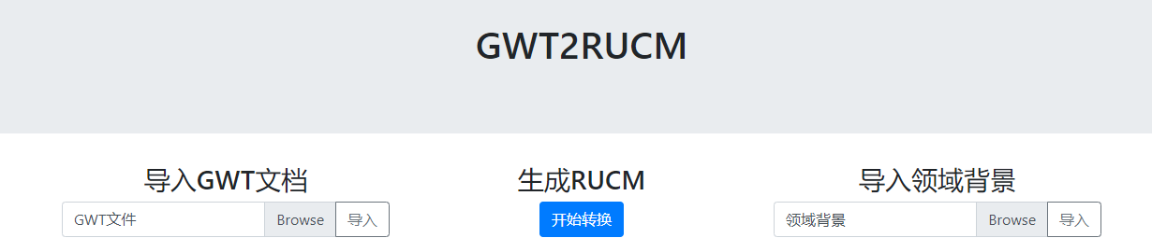

Browse：浏览本地文件

导入：将选择的文件传输至控制层

开始转换：触发控制层中的translation

# 控制层

1. Home：展示主页面
2. import_background：调用导入领域背景
3. import_gwt：调用导入GWT
4. translation：调用控制器的生成 RUCM

# 数据调度器

分为两个大的部分，分别是对领域背景信息的调度，以及对GWT的调度。两个类来进行实现。一个是backgroundDao（当前未实现），用于调度领域背景信息，提供三种接口：

1. getContentList：依据领域背景信息要求（这个我不太知道，可以问张鹏程）提取数据库中相同领域背景标识的所有领域背景数据。
2. insert：根据领域背景标识插入当前背景的所有领域背景，若当前领域背景标识已经存在则不能进行插入，并返回错误信息。
3. update：根据领域背景标识，对当前背景所有领域背景进行修改。

另一个为GWTdao，提供以下四种接口：

1. get_gwt_list_by_id：通过提供的id列表获取数据库中已经存储的GWT，需要提供的id都是数据库中已经存在的。
2. get_id_scenario_list：获取数据库中所有GWT的id和scenario
3. insert_gwt：插入一个全新的GWT，需要GWT的scenario在数据库中未出现过
4. insert_Tagged_gwt：插入一个已经放入数据库中的GWT，将该GWT加标签的部分放入数据库中。

# 数据层

数据层的设计是依据类图进行实现，通过通过提前约定好的类的属性进行调用和使用。